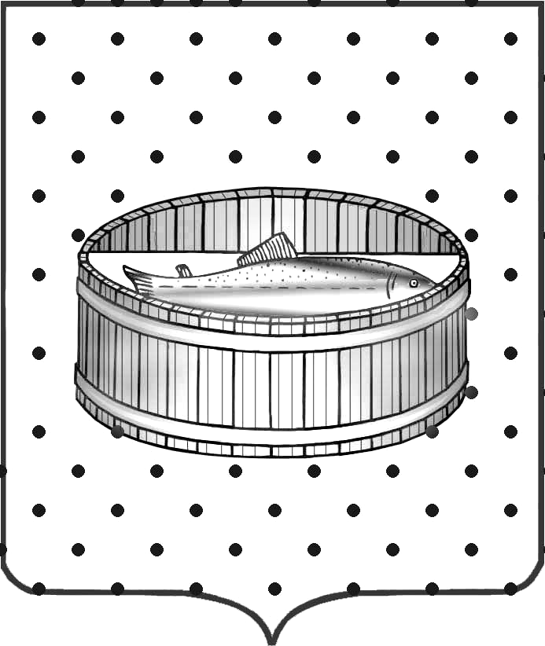
Ленинградская область
Лужский муниципальный район
Совет депутатов Лужского городского поселения
третьего созыва

РЕШЕНИЕ

20 октября 2014 года № 13

О наделении Совета депутатов
Лужского городского поселения Лужского муниципального района правами юридического лица

В соответствии со ст. 41 Федерального Закона от 06.10.2003 № 131-ФЗ «Об общих принципах организации местного самоуправления в Российской Федерации», статьей 33 Устава Лужского городского поселения Лужского муниципального района, Совет депутатов Лужского городского поселения РЕШИЛ:

1. Наделить Совет депутатов Лужского городского поселения Лужского муниципального района правами юридического лица.
2. Главе Лужского городского поселения, исполняющему полномочия председателя Совета депутатов, Степанову В.Н. обеспечить регистрацию в качестве юридического лица Совета депутатов Лужского городского поселения Лужского муниципального района в установленном законом порядке.
3. Контроль за выполнением настоящего решения возложить на главу Лужского городского поселения Степанова В.Н.
4. Решение вступает в силу со дня его официального опубликования.

Глава Лужского городского поселения,
исполняющий полномочия председателя
Совета депутатов В.Н. Степанов

